**26 באוגוסט 2016**

**לבועז יקירנו...**

**תודה גדולה  על מסע מופלא , מלא טעימות ומראות.**

**הצלחת לרגש אותנו עד דמעות בארגון יום ההולדת לאילנה.**

**🎂🎂🎂🎂🎂🎂🎂**

**ועל כך אנו מודים ומוקירים לך מאד.**

**נזכור את שהענקת לנו בערב זה לעד.**

**עברו יומיים ורק עכשיו אנחנו קולטים את גודל המסע ואת עוצמתו , בדיוק כפי שאמרת.**

**היינו בהרבה טיולים מאורגנים , ואנו מטיילים הרבה עם פגאסוס**

**אך , המפגש איתך היה יחיד ומיוחד ...**

**נהנינו  מהידע הרב , המראות והטעמים.**

**הייתה לנו הזכות להכיר אותך ועל כך תודה גדולה , אנחנו כבר מתגעגעים .**

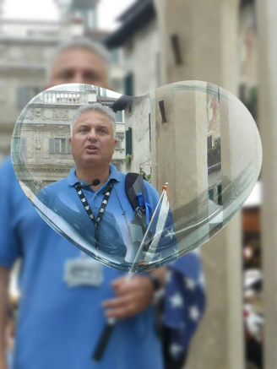

**😍**

**אילנה ויוסי חלפון**